24 января
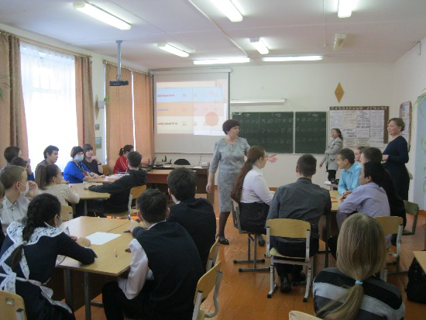
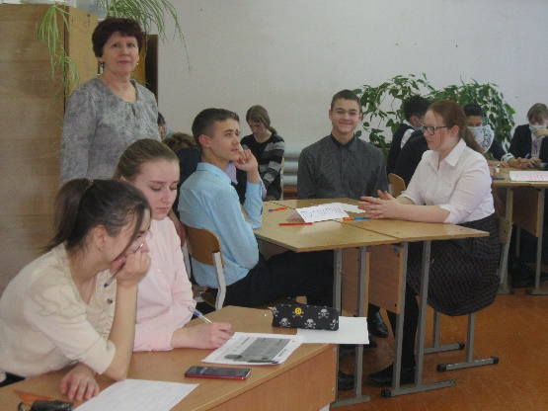
Среди обучающихся 7-11 классов было проведено межокружное внеклассное мероприятие «Своя игра». Каждая школа представила команду из 5 человек, было образовано 3 команды, выбраны капитаны и девизы. Помощниками в организации мероприятия были учащиеся 11 класса Карабашской школы.
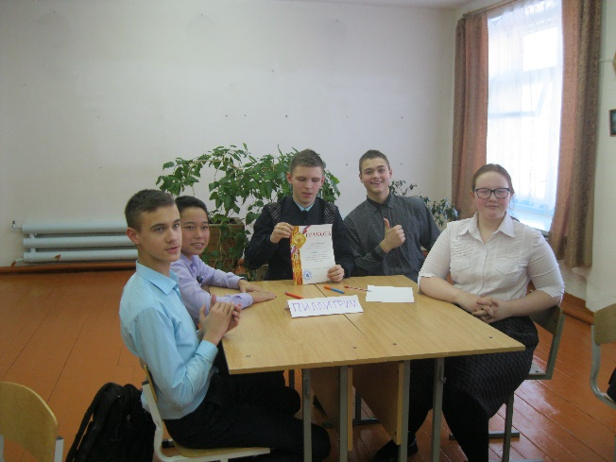
Ребята показывали свои знания по четырем предметам: математика, информатика, физика и астрономия. Задания были вычислительного характера, на знание терминов и на логическое мышление.
Наша команда была в составе:
- Ларионов Максим
- Горячкина Анна
- Курманалиев Анобес
- Кузнецов Артем
- Чищенко Захар
Выступали под названием «Пилигримы» и показали достойный результат - 1745 баллов и заняли первое место.
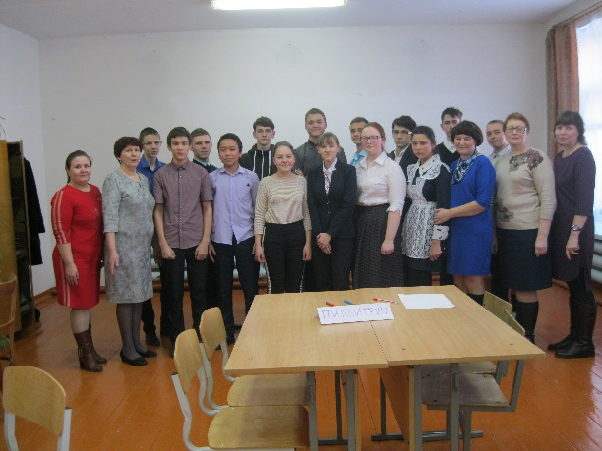
Молодцы ребята! Так держать!

Учитель математики и информатики: Петренко Л.В.

